Chapitre 6 : Trangle rectangle, cercle, bissectrices

I. Triangle rectangle, cercle circonscrit, médiane
Propriété 1 : Si un triangle est rectangle, alors le centre de son cercle circonscrit est le milieu de l'hypothénuse.
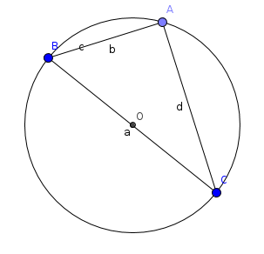
(Variante : Si un triangle est rectangle, alors son hypothénuse est un diamètre de son cercle circonscrit.)
Données :
- ABC est un triangle rectangle en A
- O milieu de [BC]
Conclusion : O est le centre du cercle circonscrit C au triangle ABC.
(BC est un diamètre du cercle circonscrit au ttriangle ABC)
Propriété 2 : Si un rectangle est rectangle, alors la médiane issue de l'angle droit a pour longueur la moitié de l'hypothénuse.
Propriété 3 : Si on joint un point d'un cercle aux extrémités d'un diamètre de ce cercle, alors le triangle obtenu est rectangle en ce point.
Données :
- [CB] diamètre du cercle
- A point du cercle.
D'après la propriété 3,
Conclusion : ABC est rectalgle en A.
Propriété 4 : Si dans un rectangle, la médiane issue d'un sommet a pour longueur la moitié de celle du côté opposé, alors le triangle est rectangle en ce sommet.
Données :
- ACB triangle
- (CO) médiane issue de C
- CO = 1/2×AB
D'apprès la propriété 4,
Conclusion : ACB est rectangle en C

II. Distance d'un point à une droite
Définition : Soit (d) une droite, A un point, H le point de la droite (d) tel que (AH) perpendicutaire à (d).
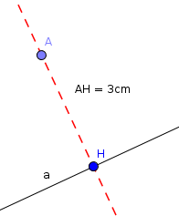
On appelle distance du point A à la droite (d) la longueur AH.

La distance du point A à la droite (d) est AH = 3 cm

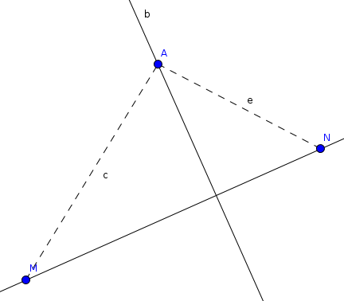
Propriété : La distance d'un point A à une droite d, c'est la plus petite distance entre le point A et un point de d.
Sialors

III. Tangente à un cercle
(Cf. 7 P.201 a) )
Définition : Une droite (d) est tangente à un cercle C lorsqu'elle a un unique point commun A avec le cercle. On dit que (d) est la tangente au cercle C en A.
Propriété : Soit C un cercle de centre O, et A un point de ce cercle, la tangente au cercle C en A est la droite perpendiculaire à la droite (OA) passant par A.

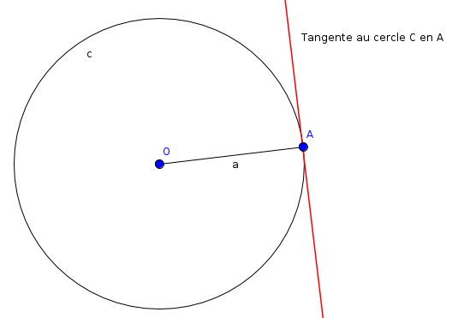
IV. Bissectrice et cercle inscrit
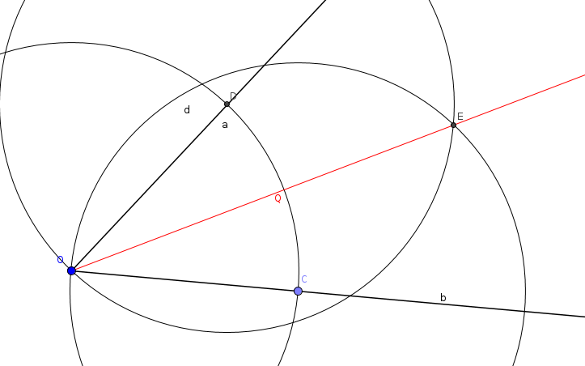
Rappel : La bissectrice d'un angle est la droite qui partage cet angle en deux angles adjacents de même mesure.

Propriété :
- Tout point M de la bissectrice d'un angle est à égale distance des 2 côtés de cet angle.
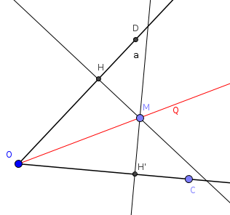
- Réciproquement, tout point situé à égale distance des 2 côtés d'un angle appartient à la bissectrice de cet angle.
— [OM) est la bissectrice de l'angle DÔC
— HM est la distance du point M au côté [OD).
— H'M est la distance du point M au côté [OC)
— HM = H'M

Propriété :
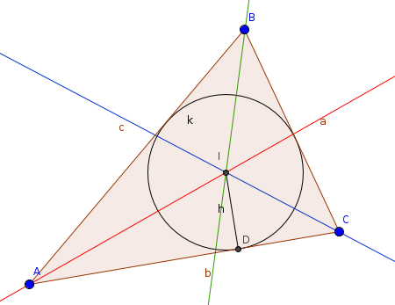
- Les trois bissectrices d'un triangle sont concourantes en un point I qui est à la même distance d des 3 côtés du triangle.
- Le cercle de centre I et de rayon d est appelé le cercle inscrit.

Le cercle noir est le cercle inscrit dans le triangle ABC.

